ที่ 91 / 2562 31 ตุลาคม 2562

ผู้อำนวยการธนาคารออมสิน แสดงปาฐกถาพิเศษเรื่อง “การออมเพื่ออนาคต”
ดร.ชาติชาย พยุหนาวีชัย ผู้อำนวยการธนาคารออมสิน เปิดเผยว่าจากการศึกษาของศูนย์วิจัยธนาคารออมสิน พบว่าภาพรวมการออมของประเทศไทยยังคงขยายตัวในอัตราที่ชะลอตัวลง โดยเงินฝากขยายตัวลดลงขณะที่การออมเพื่อการลงทุนในกองทุนและเงินสำรองประกันภัยขยายตัวเพิ่มขึ้น เนื่องจากให้ผลตอบแทนที่สูงกว่า ประกอบกับเศรษฐกิจไทยยังคงขยายตัวจากการลงทุนในโครงสร้างพื้นฐานขนาดใหญ่ของภาครัฐจึงทำให้เงินออมในระบบชะลอตัวลง ทั้งนี้ ภาพรวมเงินฝากและเงินออมเพื่อการลงทุนประกอบด้วย (1) เงินฝากสะสมในสถาบันรับฝากเงินอยู่ที่ 18.0 ล้านล้านบาท (สัดส่วนร้อยละ 58.7) ขยายตัวร้อยละ 3.4 (2) เงินออมเพื่อการลงทุนจำนวน 9.9 ล้านล้านบาท (สัดส่วนร้อยละ 32.0) ขยายตัวร้อยละ 9.0 และเงินสำรองประกันภัย 2.7 ล้านบาท (สัดส่วนร้อยละ 9) ขยายตัวร้อยละ 7.4 เมื่อเทียบกับช่วงเดียวกันของปีก่อน
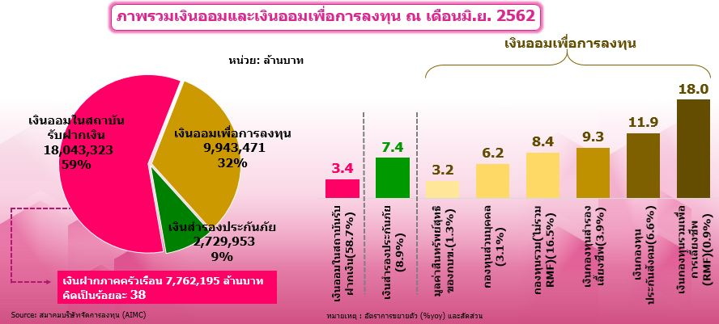

ปัจจุบันประเทศไทยกำลังเผชิญกับความท้าทายจากการที่ประเทศเป็นสังคมผู้สูงอายุแล้ว เนื่องจากมีประชากร ที่มีอายุเกิน 60 ปีขึ้นไปสูงถึง 9.9 ล้านคน คิดเป็นร้อยละ 14.9 ซึ่งสูงกว่าเกณฑ์ของ UN ที่กำหนดที่ร้อยละ 10.0 จะถือว่าเป็นสังคมผู้สูงอายุ ซึ่งภาวะสังคมดังกล่าวจะส่งผลกระทบให้กำลังแรงงานลดลง การบริโภคลดลง และข้อเท็จจริงพบว่าผู้สูงอายุส่วนใหญ่ของไทยมีเงินออมไม่เพียงพอต่อการดำเนินชีวิตหลังการเกษียณอายุ ซึ่งจะทำให้ประสบปัญหาคุณภาพชีวิตที่ด้อยลง ดังนั้น การส่งเสริมการออมและการวางแผนการแก้ปัญหาที่ยั่งยืน
ที่มา : สภาพัฒน์ฯ, CEIC และ ประมวลผลโดยศูนย์วิจัยธนาคารออมสิน
ธนาคารออมสินมีพันธกิจหลักในการส่งเสริมการออมและสร้างวินัยทางการเงิน และได้ดำเนินโครงการส่งเสริมฯ ที่เกี่ยวข้องในรูปแบบต่างๆ โดยมีเป้าหมายให้ประชาชนทุกกลุ่ม โดยเฉพาะเด็กและผู้สูงอายุ ซึ่งผลการดำเนินงาน ที่ผ่านมาสามารถบรรลุผลสำเร็จอย่างต่อเนื่อง สะท้อนจากงานวิจัยของศูนย์วิจัยธนาคารออมสิน ร่วมกับสถาบันเพื่อ การพัฒนาประเทศไทย (TDRI) ในโครงการสำรวจทักษะทางการเงินและการออมของลูกค้าธนาคารออมสิน ปี 2562 ซึ่งครอบคลุมตัวอย่างจำนวน 5,679 ตัวอย่างทั่วประเทศ ภายใต้กรอบแนวคิดขององค์การเพื่อความร่วมมือและการพัฒนาทางเศรษฐกิจ (OECD) ซึ่งผลสำรวจพบว่า ค่าเฉลี่ยทักษะทางการเงินของลูกค้าธนาคารออมสินอยู่ที่ร้อยละ 66.8 ซึ่งสูงกว่าคะแนนเฉลี่ยของกลุ่มตัวอย่างที่ไม่ใช่ลูกค้าธนาคารออมสินที่มีคะแนนร้อยละ 60.7 และสูงกว่าคะแนนเฉลี่ยภาพรวมของประเทศไทยที่มีคะแนนร้อยละ 61.0 (BOT2559) อีกทั้งสูงกว่าคะแนนเฉลี่ยประชากรของกลุ่มประเทศ OECD (2558) ที่มีคะแนนอยู่ที่ร้อยละ 62.9 ผลสำรวจดังกล่าวสะท้อนผลสำเร็จตามพันธกิจของธนาคารออมสิน ในการเป็นผู้นำในการส่งเสริมออมและสร้างวินัยทางการเงิน
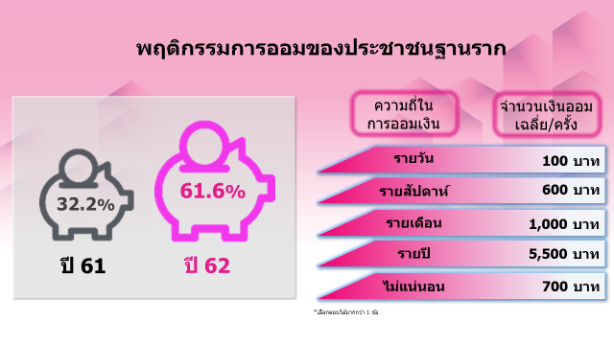
นอกจากนี้ ศูนย์วิจัยฯ ได้ทำการสำรวจพฤติกรรมการออมของประชาชนฐานราก จากกลุ่มตัวอย่างประชาชนที่มีรายได้ไม่เกิน 15,000 บาท ทั่วประเทศจำนวน 2,186 ตัวอย่าง พบว่าร้อยละ 61.6 ของกลุ่มตัวอย่างมีเงินออม ซึ่งเพิ่มขึ้นจากปี 2561 ที่อยู่ร้อยละ 32.2 โดยส่วนใหญ่ ของผู้ที่มีเงินออม ร้อยละ 79.9 มีการออมแบบรายเดือน จำนวนเงินออมเฉลี่ยอยู่ที่ 1,000 บาทต่อเดือน ทั้งนี้ โดยภาพรวมการออมของประชาชนฐานรากปรับเพิ่มขึ้นจากปีก่อนเกือบเท่าตัว แต่จำนวนเงินออมเฉลี่ยต่อครั้งลดลง
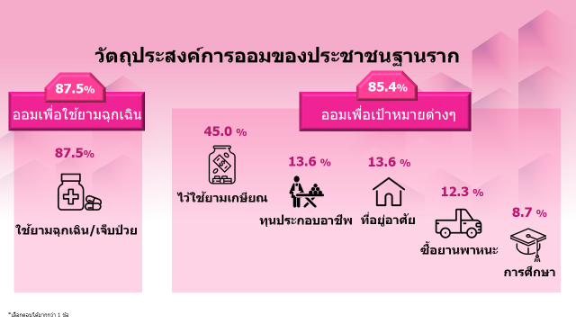
สำหรับวัตถุประสงค์ การออมของประชาชน ฐานราก ส่วนใหญ่มีการออมเพื่อใช้ยามฉุกเฉิน/เจ็บป่วย (ร้อยละ 87.5) และออม เพื่อเป้าหมายต่างๆ ซึ่งพบว่า 3 อันดับแรก คือ ออมเพื่อ เก็บไว้ใช้ยามเกษียณ (ร้อยละ 45.0) เป็นทุนประกอบ อาชีพ และเพื่อที่อยู่อาศัย (ร้อยละ 13.6) ซึ่งมีสัดส่วนเท่ากัน และซื้อยานพาหนะ (ร้อยละ 12.3)
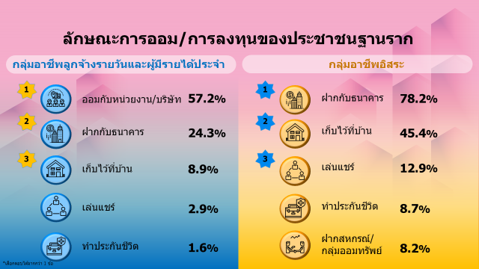
เมื่อสำรวจลักษณะการออมและการลงทุนที่มีในปัจจุบันของประชาชนฐานราก พบว่า กลุ่มตัวอย่างที่เป็นลูกจ้างประจำจะมีการออมกับหน่วยงาน/บริษัท อาทิ จ่ายเงินสมทบ เข้ากองทุนสำรองเลี้ยงชีพ/ประกันสังคมฯ และฝากกับธนาคาร ในขณะที่กลุ่มที่มีอาชีพอิสระจะฝากกับธนาคาร เก็บไว้ที่บ้าน และเล่นแชร์
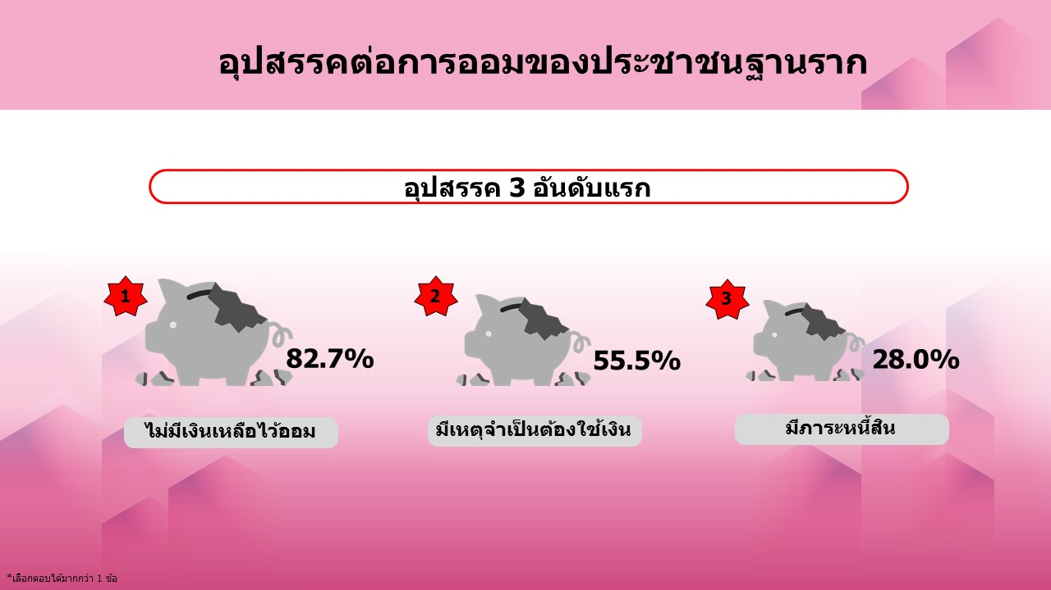
อุปสรรคสำคัญ ที่ประชาชนฐานราก ไม่สามารถออมเงินได้ คือ ไม่มีเงินเหลือไว้ออม (ร้อยละ 82.7) มีเหตุจำเป็นต้องใช้เงิน (ร้อยละ 55.5) และมีภาระหนี้สิน (ร้อยละ 28.0)

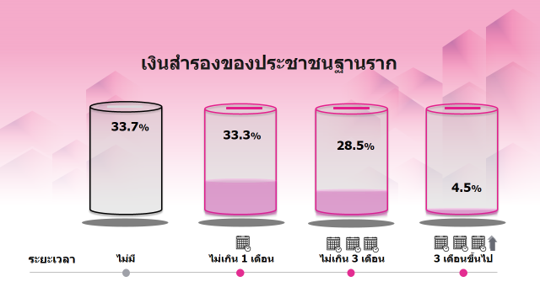
สำหรับเงินสำรองของประชาชนฐานราก หากเกิดเหตุฉุกเฉินต้องหยุดงานหรือไม่มีรายได้ พบว่า ประชาชนฐานรากร้อยละ 33.7 ไม่มีเงินสำรองฉุกเฉินเลยซึ่งถือว่าเป็นกลุ่มที่น่าเป็นห่วง ในขณะที่ (ร้อยละ 33.3) มีเงินใช้จ่ายไม่เกิน 1 เดือน และ (ร้อยละ 28.5) มีใช้จ่ายไม่เกิน 3 เดือน

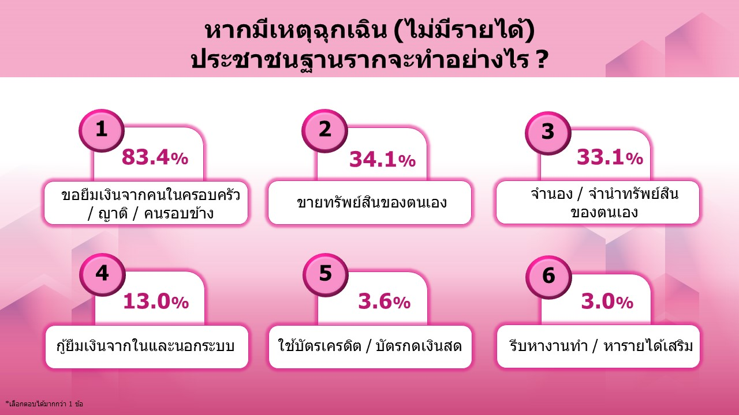
ถ้าหากมีเหตุฉุกเฉิน (ไม่มีรายได้) ประชาชนฐานรากจะทำอย่างไร ? พบว่า ส่วนใหญ่ร้อยละ 83.4 เลือกที่จะขอยืมเงินจากคนในครอบครัว/ญาติ/คนรอบข้าง รองลงมาคือขายทรัพย์สินของตนเอง (ร้อยละ 34.1) และจำนอง/จำนำทรัพย์สินของตนเอง (ร้อยละ 33.1)

